Вилючинский городской округ  закрытое административно-территориальное  образование город Вилючинск  Камчатский край  ГЛАВА ВИЛЮЧИНСКОГО  ГОРОДСКОГО ОКРУГА  684090, Камчатский край  г. Вилючинск, ул. Победы, 1  тел./факс 3-43-85  e-mail: duma_viluchinsk@mail.ru  «9» апреля 2020 г. № 170  На №________ от ____________ | Директору МКУ «Ресурсно-информационный центр» Вилючинского городского округа  О.Ю. Трофимовой
ЗАЯВКА САЙТ
Уважаемая Ольга Юрьевна!

Прошу Вас разместить на официальном сайте органов местного самоуправления Вилючинского городского округа закрытого административно-территориального образования города Вилючинска Камчатского края в информационно–телекоммуникационной сети «Интернет»:
- проект решения Думы Вилючинского городского округа «О внесении изменений в Регламент Думы Вилючинского городского округа закрытого административно - территориального образования города Вилючинска Камчатского края» в разделе – Дума – нормотворчество – проекты муниципальных правовых актов.

Приложение: необходимые материалы для размещения отправлены посредством электронной связи на электронный адрес МКУ «Ресурсно-информационный центр» Вилючинского городского округа.

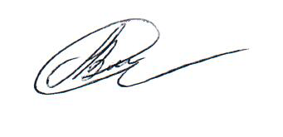
Глава Вилючинского
городского округа В.Н. Ланин

